**Opis predmetu zákazky**

**Názov predmetu zákazky:** **Odpady okres Trenčín – kataster Opatovce** (ID zákazky 64442)

1. Predmetom zákazky je zhodnotenie resp. zneškodnenie nezákonne umiestneného odpadu na území Trenčianskeho kraja v súlade so zákonom č. 79/2015 Z. z. o odpadoch.
2. **Hlavný kód CPV:**

90500000-2 služby súvisiace s likvidáciou odpadu a odpadom

1. **Lehota plnenia je:**

* Bezodkladne, najneskôr v lehote do šiestich (6) mesiacov odo dňa nadobudnutia účinnosti zmluvy

1. **Miestom plnenie pre položku č. 1 je:**

* Okres Trenčín - kataster Opatovce

1. **Špecifikácia predmetu zákazky:**

|  |  |
| --- | --- |
| **Položka č. 1 – Odpady okres Trenčín – kataster Opatovce** | |
| **Číslo a názov skupiny odpadov (podľa Vyhlášky č. 365/2015 Z. z., ktorou sa ustanovuje Katalóg odpadov)** | č. 17 06 05 – stavebné odpady obsahujúce azbest |
| **Množstvo** |  |
| **Hmotnosť (objem)** | 19,30 ton (cca 10,43 m3) |

Presné miesta výskytu odpadov (identifikácia parcely/súradnice):

Odpad sa nachádza v katastrálnom území Opatovce:

* na rozhraní voľne prístupných pozemkov parcely KN-E č. 608/7, 608/8 a 609/18, vedené ako ostatná plocha, LV č. 351, ktorých vlastníkom je Slovenská republika a na parcele KN-C č. 264/30, vedená ako orná pôda, LV č. 717, ktorých vlastníkom je spoločnosť DALITRANS, s. r. o., Veľké Bierovce 266, 913 11 Veľké Bierovce, IČO: 36298883, GPS súradnice: 48.866360, 17.962812,
* odpad pozostáva zo stavebných druhov odpadov (polámané platne azbestovej krytiny o rozmeroch 5x2m a výške 0,5m, čiastočne zmiešané s podrvenou pálenou tehlou) zaradených pod katalógové číslo 17 06 05 – stavebné odpady obsahujúce azbest, kategórie „N – nebezpečný odpad o celkovom objeme cca 10,43 m3 (19,30 ton).

*Táto časť súťažných podkladov bude tvoriť neoddeliteľnú súčasť Zmluvy o poskytovaní služieb ako Príloha č. 1, ktorú uzatvorí verejný obstarávateľ s úspešným uchádzačom.*

**Príloha č. 1.1 Opisu predmetu zákazky:**

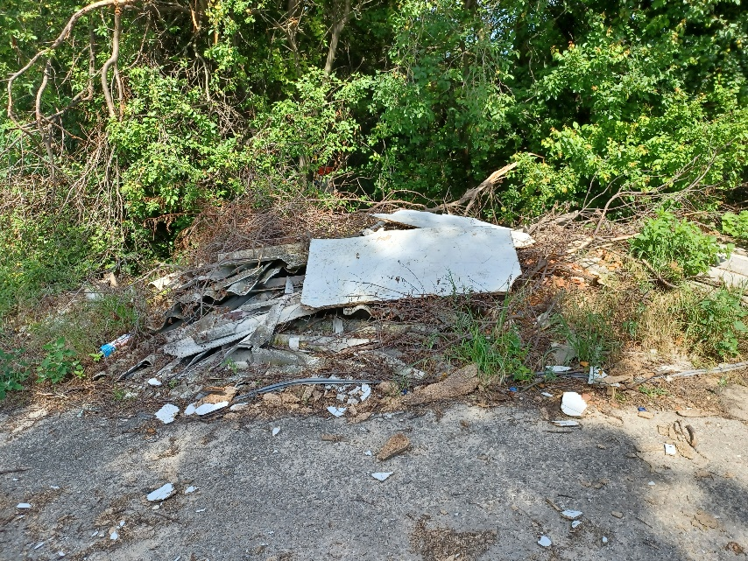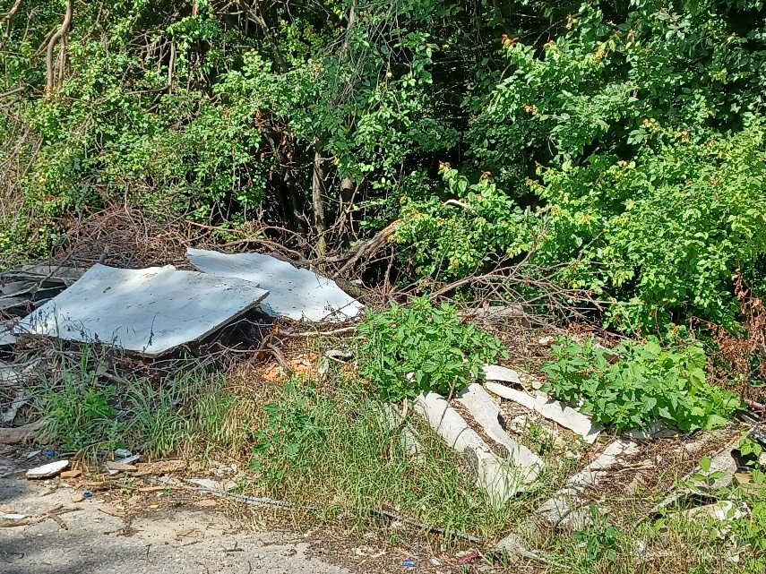**Fotodokumentácia predmetu zákazky**

